Международный интернет-конкурс
“Страница семейной славы”-2013

Святое завещание ветерана

АВТОР

Садыкова Мунира Гумеровна
Учительница татарского языка и литературы
МБОУ Столбищенской средней общеобразовательной школы
Лаишевского района Республики Татарстан
Член инициативной группы “Свет Памяти” РТ

Наша пионерская дружина носила имя Героя Советского Союза Зои Космодемьянской. Сколько добрых дел были сделаны нами, вдохновляясь именем Зои Космодемьянской! Сколько макулатуры, металлолома собрано, сколько было посажено деревьев …
Помню, как мы резали из бархатных бумаг для названия дружинного уголка буквы: З О Я К О С М О Д Е М Ь Я Н С К А Я .
В 1972 году в Казани был IV Всесоюзный слет пионерских дружин имени Зои Космодемьянской. Я, ученица 6 класса, была делегатом этого слета.
На слет были приглашены из Москвы боевые товарищи Зои Космодемьянской - Клавдия Милорадова, Нора Смирнова, Фарид Фазлыахметов и легендарный командир в/ч 9903 А.К. Спрогис. Мы радостно удивились, увидев среди московских гостей ещё одну боевую подругу Зои, которая живет в Казани - Загирову Чачку Миннегалиевну.
Прошло более 40 лет... В памяти надежно сохранится доброе прошлое: алые галстуки, веселый горн, бой барабанов…
Сегодня я, учитель 32 летним стажем, и моя педагогическая деятельность связана с изучением истории нашей страны, истории Великой Отечественной войны, истории судеб ветеранов.
В ходе одной поисково-исследовательской деятельности, посвященной военно-патриотическому воспитанию школьников, я снова встречаю отважную партизанку из нашей республики - Загирову Чачку Миннегалиевну. И мне выпала большая честь ближе познакомиться с ней.
Судьба бесстрашной партизанки была связана с разведывательно-партизанской войсковой частью № 9903. Эта часть прославлена именами Героев Советского Союза Зои Космодемьянской, Веры Волошиной, Еленой Колесовой, Ивана Банова, Григория Линькова, Никиты Дронова, Константина Заслонова и других.
Мне неоднократно пришлось побывать в квартире великой партизанки, которую можно назвать музеем-архивом ВОВ. В ее квартире десятки исторических папок. В этих папках – и счастливое детство, и чудесные школьные годы, и огненные годы суровой Великой Отечественной войны…
Много папок с очень ценными находками поисковой деятельности, письмами, дорогими фотографиями... Много книг с дарственной надписью, энциклопедий и картин с военной тематикой.
Целью ее жизни было, во что бы то ни стало, увековечить память о самом дорогом человеке – об отце, поведать всем о своих боевых товарищах, которые совсем молодыми погибали или героически сражались за нашу Родину, рассказать о тех сослуживцах, которые сумели остаться в живых.
Как только мне стало известно о написании ею книги «На пути к твоей Памяти», я с удовольствием откликнулась на ее просьбу помочь в истребовании информации из администрации различных районов, музеев, архивов нашей страны. Была приятно удивлена, насколько люди из различных уголков нашей большой страны, с уважением и признательностью относятся к автору – ветерану ВОВ, и мгновенно откликались на наши просьбы в предоставлении той важной информации, которая также легла в основу этого произведения.
«На пути к твоей Памяти» - художественно-документальное произведение, основанное на воспоминаниях Загировой Ч.М. о пережитом в суровую пору Великой Отечественной войны и после военного лихолетья. Название книги во многом определяет ее содержание. Она посвящена отцу-фронтовику Чачки Миннегалиевны, погибшему в первые, самые страшные годы войны. Эту книгу можно назвать «Книгой-Памятью» о ее отце, о боевых товарищах. Книга наполнена многими трогательными воспоминаниями дочери к погибшему отцу, событиями боевых операций юной партизанки и ее верных боевых товарищей, сценами героических подвигов бойцов легендарной воинской части 9903.
…Она понимала, она чувствовала, что ей осталось жить совсем недолго. И очень старалась успеть выполнить свой долг перед погибшими друзьями. Увековечить их имена в своей книге самыми трепетными словами. Душой она прощалась с ними, получая благословление. Мысленно переносилась в те места, где она сражалась, где она встретилась с ужасами войны, слезами и горем погибших…
Пролистать в руках собственную память Чачка Загирова все же успела. Последним желанием ветерана было, чтобы книга обязательно попала в руки боевых товарищей. Самое ценное, что было в ее жизни – воспоминания должны были передать лично в руки. Мы, друзья и помощники Загировой Ч.М., с гордостью исполнили ее завещание: книга объехала Ярославскую область, Можайск, Кемерово, Тамбов и Москву.
Я до сих пор в дружеской связи с однополчанами Чачки Миннегалиевны и их родственниками.
На «Страницах семейной славы» хочу рассказать об одной боевой подруге Загировой Риты Галиевны, которая живет в Москве - о Валентине Ивановне Измайловой.

Боевой путь Измайловой В.И.

Измайлова В.И. родилась в 1925 году в деревне Федоровка в районе Лысая гора Саратовской области. После смерти отца, они с матерью переехали в Москву. Перед войной она училась в средней школе и медицинском училище. В середине ноября 1941 года она с двумя подругами с Ларисой Васильевой и Анной Вислобоковой добровольной вступает в ряды в/ч № 9903.
Здесь она участвовала в выполнении боевых заданий в немецком тылу с конца января 1941 года по август 1942 года.
В начале 1943 года она была демобилизована как не достигшая восемнадцатилетнего возраста.

Первое задание.
В 20-х числах ноября в составе группы Владимира Цыбарова, В. Измайлова была отправлена во вражеский тыл. В течение недели группа успешно выполнила задания: минирование дороги, обрывала телефонную связь. В первых числах декабря при переходе через линию фронта группа попала под вражеский обстрел, несколько человек были сразу ранены, в том числе и Владимир Цыбаров. Они уговаривали красноармейцев вынести их раненого командира. Но те отказались идти через минное поле. Тогда бойцы по своим следам вернулись обратно и вынесли из минного поля командира, к сожалению, он умер у них на руках.
Валентина Ивановна Измайлова-Румянцева вспоминает: «Перешли линию фронта благополучно. Выполнили задание. Стали выходить обратно - и попали прямо на немецкие укрепления. Впереди было минированное поле, за ним наши окопы. Немцы гнались за нами с собаками, поливая автоматным огнем. До этого поля добрались только четверо из двенадцати человек. Поползли. Мы не знали, что поле заминировано. Но тут наши открыли огонь. Смертельно был ранен Володя Цибаров. Мы крикнули: "Свои! Не стреляйте!". Втащили Володю в наши окопы, он тут же умер. В часть мы вернулись трое: я, Мария Гальчина и Миша Сурин, он был ранен...»
О трагической участи своих товарищей Измайлова В. и Гальчина М. узнали в 1974 году, когда отправились в поход по местам прежних боев.
Немцы тогда схватили раненых бойцов и вместе с жителями сожгли в церкви в селе Кораллово под Звенигородом. Позже там был установлен памятник.
Второе задание.
Во время второго задания в конце декабря Измайлова В. была включена в группу, которая должна была десантироваться на Брянщине. Однако самолет, не долетев до линии фронта, совершил вынужденную посадку, при этой посадке в результате аварии половина группы погибла, остальные вернулись на базу.
Третье задание.
Самый трагический эпизод в истории части 9903 – это трагедия под Сухиничи Калужской области, когда в ходе боя в январе 1942 года из 350 бойцов в живых осталось лишь 47…
В конце января Измайлова в составе группы Андрей Бойченко была отправлена под Сухиничи Калужской области для перехода в тыл врага. Командовал старший лейтенант Андрей Бойченко. Однако группа столкнулась с хорошо вооруженной группой немцев. Был неравный бой. Раненым оказывала помощь В. Измайлова, окончившая ускоренные курсы медсестёр. Один за другим погибали бойцы А. Бойченко, воевавшие с ним с начала войны. В этом бою также погиб и сам Андрей Бойченко.
«А сколько было жизни в этих ребятах! Теперь, когда я их вспоминаю через много-много лет, я вижу, прежде всего, их радостные веселые лица, когда мы встречали Новый год…»,- вспоминает ветеран войны Валентина Ивановна Измайлова. Ведь ей было всего 16 лет, когда добровольно ушла на войну.
В д. Попково в эти дни погибла близкая подруга В. Измаиловой - Лариса Николаевна Васильева. Храброй и жизнерадостной девушке, которая пела, как соловей, едва исполнилось 17 лет. Она была схвачена, подвергнута пыткам, изнасилована и после этого живая брошена в снег на жестокий мороз умирать...
«Лариса погибла как патриотка своей Родины. Она повторила подвиг Зои…», - написала В. Измайлова в своем письме матери Ларисы - Екатерине Данилевне.
Четвертое задание.
10 мая 1942 года в составе разведывательно-диверсионной группы под командованием старшего лейтенанта Г.Я. Герчика 12 человек, в том числе и В. Измайлова, приземлились южнее совхоза Полота, в 15-ти километрах северо-восточнее г. Полоцка в Белоруссии. Больно было рассказать Валентине Ивановне о судьбе М.Лукацкого. 17-летний Михаил Лукацкий погиб, не сумев во время раскрыть парашют.
В районе Полоцка группа занималась сбором данных и диверсией. Участвовали в рельсовой войне, израсходовав все боеприпасы, в августе 1942 года Герчик с группой вернулись на базу с двумя немецкими солдатами, добровольно перешедшими на нашу сторону.
Валентина Ивановна Измайлова-Румянцева по сей день живет в Москве. Я побывала у нее в гостях, когда вручала книгу Чачки (Риты) Миннегалиевны. На память Валентина Ивановна подарила мне несколько фотографий из семейного архива:

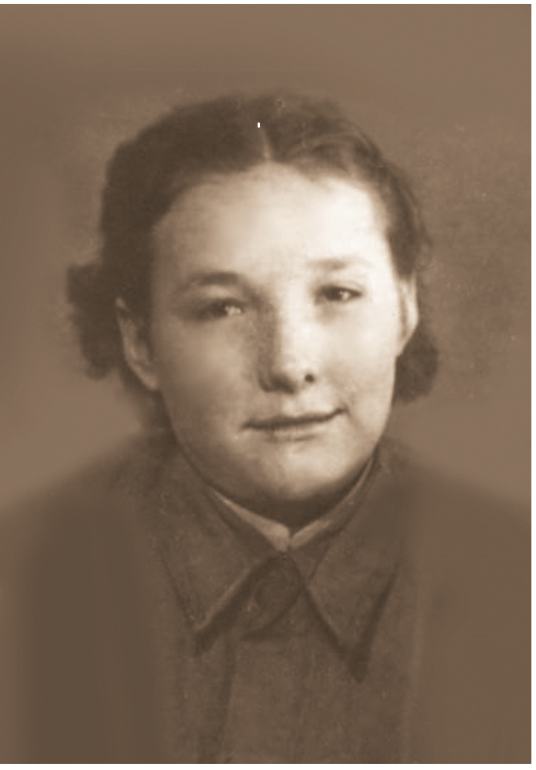

Измайлова Валентина Ивановна, 1941 год
Ей было всего 16 лет, когда добровольно ушла на войну…

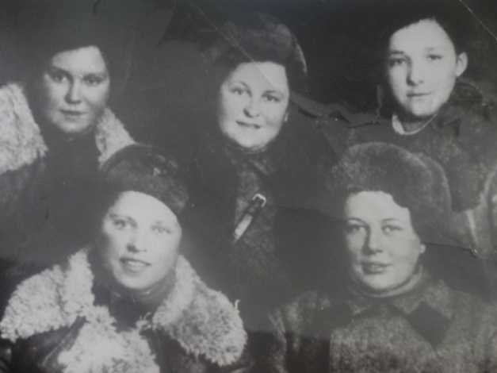

Верхний ряд, справа первая: 16-летняя Измайлова Валентина Ивановна
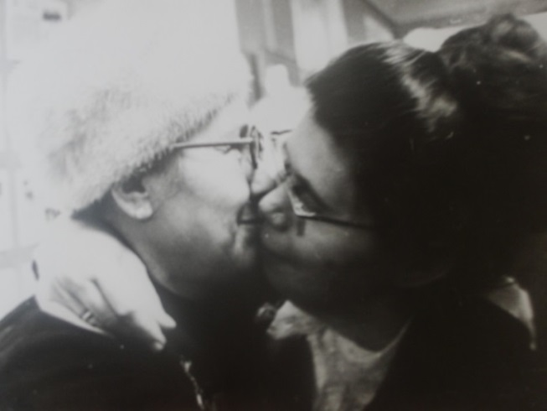

Неожиданная встреча на Красной площади в Москве, спустя 35 лет!!!
Загирова Ч.М. и Измайлова-Румянцева В.И.

